# 斗图小王子上线前后的运营计划

经过了长达1个月的努力，小程序“斗图小王子”的第一个版本就要上线了。核心功能如下图所示。

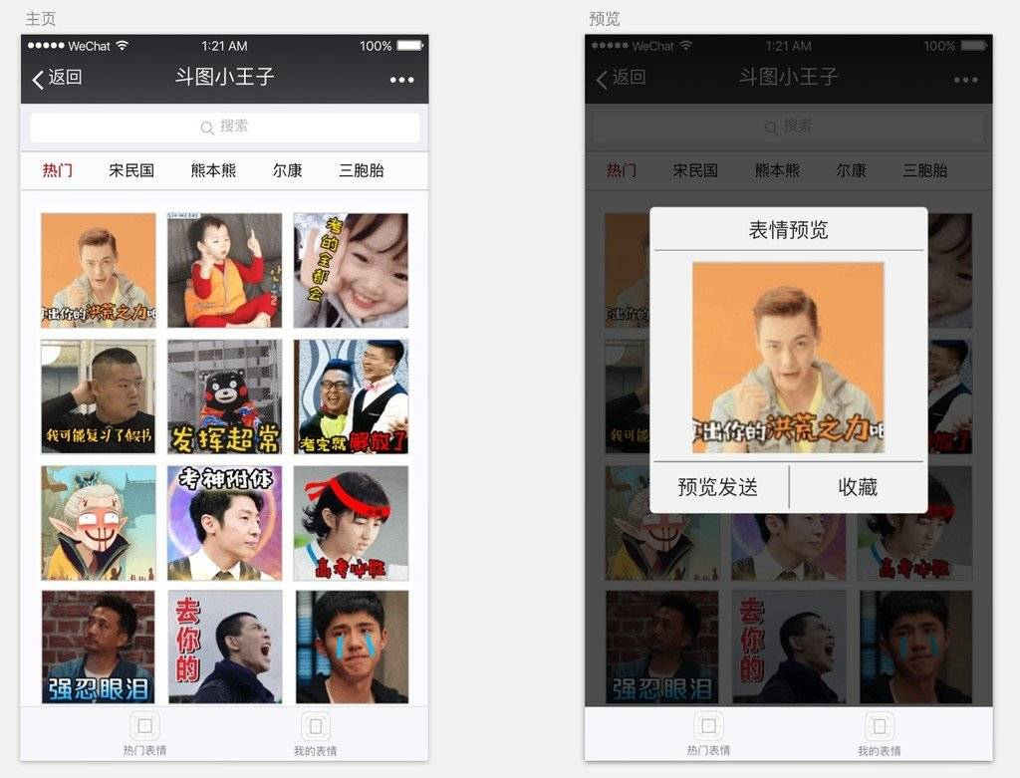

# 一、种子用户的拓展及运营

## 找到种子用户体验产品

### 种子用户特征

梳理如下：

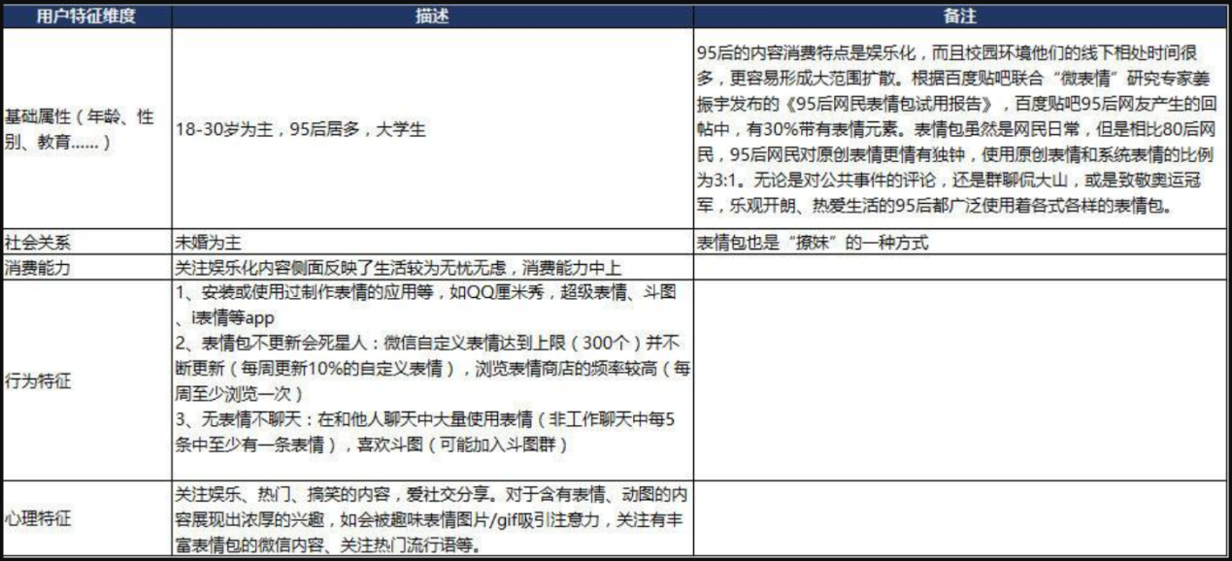

**种子用户选择范围：**18~30岁的年轻人，可能是大学生，也可能是年轻的小白领。关注娱乐、热门、搞笑的内容，爱社交分享。

### 挖掘种子用户的具体方案

* **线下强拉**

寻找身边的大学生朋友，邀请他们一起体验，并帮忙在校内群里分享扩散；

添加一些一线城市生活服务类的微信大群，多发表情包，主动回应和认同使用表情包的群友的微信，在聊天中给他们推荐斗图小王子。

接近一些微信斗图群，主动与及时地与群友进行表情包互动，在互动中引起表情包来源的话题，不动声色地推荐斗图小王子。

在微博上发布九宫格整套特色表情包，加入表情包、斗图相关话题进行特色表情包扩散。吸引求原图的用户关注，以达到推荐产品目的。

* **依靠价值、理念输出**

类似斗图小王子的小程序不少，比如全网表情包、闪萌表情、斗图神器表情包等。要想从中间脱颖而出，需要树立核心价值。比如，抓住容易撞表情包、表情包各种被用烂的痛点，设计宣传语：

**戏精，别撞表情包了，捧自己C位出道不好么？**

产品设定整套模仿主题，鼓励大家制作个人原创表情包，且给社交聊天烘托亲近和真实氛围。

确认价值理念后，可以在抖音上持续发布主题表情包模仿视频，并精心运营，传播产品价值。吸引种子用户的靠近。

* **邀请码、边界条件设定**

设定一些热门、独家的表情包专区，如某个明星的表情报、某部动漫的表情包等，并 需要邀请码才可以获取，对找到的精准的种子用户发放邀请码，让他们邀请感兴趣的 朋友加入。

* **社会化媒体、社区长期耕耘，定向挖走**

1. 寻找微博中经常分享表情包的营销号，并向他们推荐使用我们的小程序。
2. 寻找一些平日就走搞笑路线的网红，向他们推广我们的小程序。
3. 寻找基于表情包业务的公众号进行合作，宣传我们的小程序。

## 维护种子用户，创造和激发用户口碑

### 1)产品方面

* 给予强烈的重视感&参与感

建立一个种子用户群，针对种子用户提出的问题积极回应、处理和反馈。

### 2)运营方面

* **给予各种惊喜&补助**

为活跃的种子用户定制表情包；

种子用户发布的原创表情包定为精选后，系统奖赏10元；

为提出宝贵意见的种子用户发放补贴奖励，可以是现金、或VIP表情包甚至合作商品 等。

* **建立有价值的社交连接**

在群里发些小红包，活跃气氛；

给予用户力所能及的帮助。

* **加强私下联系**

主动私聊种子用户，询问使用情况和意见。